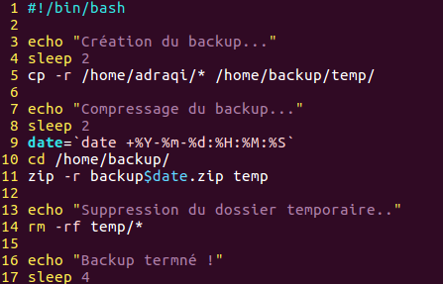
1)

2) Crontab !
Crontab ajoutée système avec crontab -e :
0 0 * * 1 ./home/backup/backup.sh

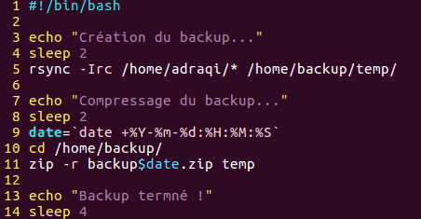
3)

